Технологическая карта непосредственно образовательной деятельности по физической культуре «Школа мяча» с детьми старшего дошкольного возраста
Цель: Формирование у детей интереса к физической культуре, гармоническое физическое развитие через реализацию двигательной активности детей.
Задачи:
- Упражнять в умении выполнять различные виды ходьбы и бега с предметами в руках.
- Развивать ловкость, координацию движений.
- Совершенствовать технику броска мяча вверх одной рукой и ловля после отскока об пол двумя руками.
- Закреплять умение прокатывать мяч в тоннель и в ползании через тоннель на четвереньках.
- Способствовать формированию правильной осанки, профилактики плоскостопия.
- Воспитывать организованность, самостоятельность, умение поддерживать дружеские взаимоотношения со сверстниками.
Интеграция образовательных областей: Физическое развитие, познавательное развитие, социально-коммуникативное развитие, речевое развитие, художественно-эстетическое развитие.
Оборудование: Мячи по количеству детей, тоннель, обручи.
Продолжительность занятия: 25 минут

Часть | Содержание | Дозировка | Методические указания
 | Водная часть
 | Построение в шеренгу. Проверка осанки и равнения.  Ребята, я вам загадаю загадку, а вы ее отгадайте.  Бьют его, а он не плачет  Веселее только скачет…. (мяч)  В каких видах спорта используют мяч?  А как вы думаете, ребята, спортсмены хорошо умеют владеть с мячом? То есть ловить, отбивать, бросать? А вы хотите научиться также, обращаться с мячом, как настоящие спортсмены? У спортсменов есть тренер, который учит их правильно выполнять упражнения с мячом, давайте я сегодня буду вашим тренером, а вы будете моими учениками, и мы будем заниматься в «школе мяча».  - Ходьба, по ходу движения дети берут мячи.  - Ходьба на носках, мяч в руках вверху.  - Ходьба обычная.  - Ходьба на пятках мяч у груди.  - Ходьба обычная.  - Ходьба, руки вытянуты вперёд с мячом, коленями касаясь мяча.  -Ходьба обычная.  - Бег обычный. Бег подскоком.  - Ходьба обычная.  - Перестроение в три колонны.  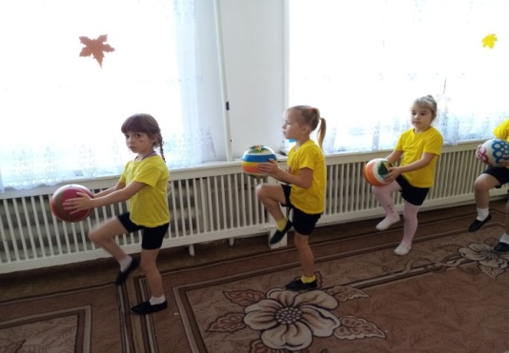 |  | Спина прямая, руки вдоль туловища.  «Равняйсь!», «Смирно!», «На право!»  Следить за осанкой, соблюдать дистанцию.  Соблюдать дистанцию.
2 | Основная часть
 | ОРУ с мячом.  - И.п. – ноги узкой дорожкой, мяч в двух руках внизу. 1- мяч вверх, правую ногу отставить назад на носок. 2-и.п. 3-4- то же, левой ногой.  - И.п.- ноги слегка расставлены, мяч в двух руках внизу. 1-мяч вперёд; 2- вверх; 3-вперёд; 4-и.п.  - И.п.- ноги на ширине плеч, мяч в прямых руках впереди. 1- поворот вправо; 2- и.п.; 3- поворот влево; 4- и.п.  - И.п. – сидя, мяч у груди. 1-3- наклониться и мячом достать до носков ног; 4- и.п.  - И.п.- ноги слегка расставлены, мяч внизу. 1-3- приседаем, мяч выносим вперёд; 2-4- и.п.  - И.п.- мяч на полу, ноги вместе. Прыжки вокруг мяча двумя ногами вместе в чередовании с ходьбой.  - Дыхательное упражнение.  ОВД:  - Отбивание мяча о пол в середину обруча и ловля его двумя руками.  - Прокатывание мяча в тоннель и ползание через тоннель на четвереньках.  - Подбрасывание мяча вверх одной рукой (правой и левой) поочерёдно, и ловля после отскока о пол двумя руками.  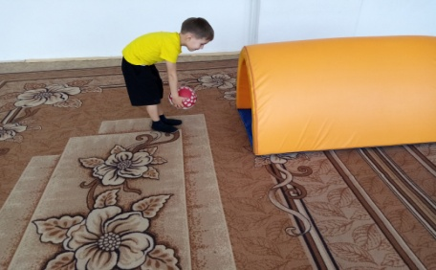  Подвижная игра «Мой весёлый звонкий мяч» |  | Спину прямо.  Ноги стоят на месте, поворачивается только туловище.  Спину прогнуть, ноги прямо, колени тянуть.  Полный присед.  Следить за правильной техникой отбивания мяча.  Мяч подбрасывать перед собой.  Соблюдать правила игры.
3 | Заключительная часть
 | Музыкальное движение «Вперёд 4 шага»  Релаксация  Анализ: Чем мы сегодня занимались? Как вы думаете, удалось ли нам потренироваться, как настоящим спортсменам?  Предложить детям оценить свою работу на занятии: похлопать в ладоши так сильно, как хорошо они занимались.  Ребята и мне было приятно с вами работать, до свидания. |  | 2-3 мин

